**上海海事大学**



**应用软件开发技术课程设计**

**设计题目：“贪吃鱼”零食网店系统**

**姓名： 俞谦**

**学号: 201310311044**

**学 院： 信息工程学院**

**专 业： 计算机科学与技术**

**指导教师： 金世双**

**提交日期： 2016年.05月**

**分工情况：**

**俞谦：服务端设计、客户端逻辑设计、中间层设计**

**朱烨卿：客户端窗口设计、数据库管理、客户端管理**

**杨璐：客户端窗口设计、数据库管理、客户端管理**

**张俊杰：程序测试、数据库设计、服务端管理**

目录

1. 引言 1

1.1   目的 1

1.2   项目背景 1

1.4   参考资料 1

2.   任务概述 1

2.1   目标 1

2.2   需求概述 1

2.3   条件与限制 1

3.   总体设计 2

3.1   总体结构和模块外部设计 2

3.2   功能分配 13

4.   接口设计 13

4.1   外部接口 13

4.2   内部接口 13

5.   数据结构设计 13

6. 逻辑结构设计 14

7. 物理结构设计 14

8. 数据结构与程序的关系 15

9.   运行设计 15

9.1   运行模块的组合 15

9.2   运行控制 15

9.3   运行时间 15

10.   出错处理设计 15

10.1   出错输出信息 15

10.2 出错处理对策 16

11   安全保密设计 17

12 维护设计 17

# 1. 引言

1.1   目的：

迎合网络零食销售需求量的增长，设计该系统以提供中小型零食商铺一个网络销售平台的手机APP软件。

1.2   项目背景

　　●   需要网上销售的零食的主播、商店、小卖部等。

●   提供给中小型客户的APP端解决方案。   
1.3   定义：

IOS .苹果手机系统（默认版本号9.3）

Storyboard Xcode.界面设计器

Cocoa架构 .Xcode UI设计库（类似于#include中的stdio）

Dmz .在局域网中把一台计算机的所有端口暴露到局域网之外，即所有对路由器的端口请求都转发至dmz主机

Property Object-c语言中的成员（数据、控件、方法等）

Cell 苹果APP tableview空间中的一个单元（行）

1.4   参考资料

【1】iOS 9 开发指南(附光盘) iOS9开发教程书籍 iOS 9开发快速入门教材 Xcode 7编程教程 ios8升级书籍.人民邮电出版社.2016版

【2】C#版 Socket编程（最简单的Socket通信功能）. http://blog.sina.com.cn/s/blog_76b5256c0100wz7c.html. 2012-01-11

# 2.   任务概述

2.1   目标

在IOS客户端上实现商品浏览,个人信息管理,订单系统,评论系统等零食店应有的基础功能;架设服务器，实现多用户管理。

2.2   需求概述

现网络主播喜欢同时开一些零食商铺吸引观众粉丝购买其零食，项目即提供一个网络销售平台，同时也可以成为一些小卖部 小超市的解决方案

2.3   条件与限制

尚未加入定位服务，无法判断是否超出配送范围，仅限买家端APP，需要手动取消不符合条件的订单，增加新商品等。

# 3.   总体设计

3.1   总体结构和模块外部设计

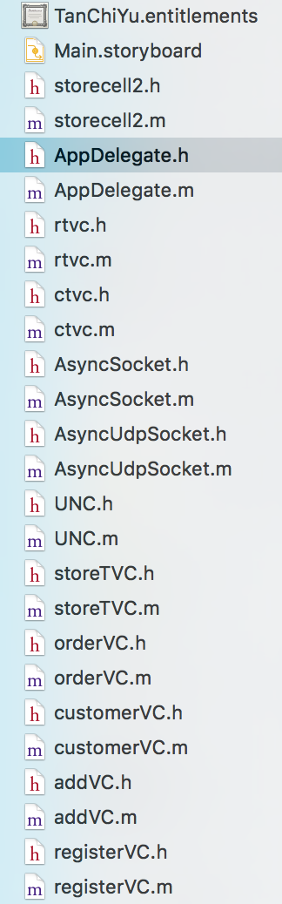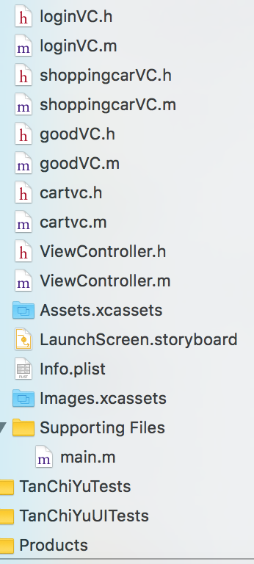客户端：

3.1.2 客户端代码

文件集（类文件）2

3.1.1 客户端代码

文件集（类文件）1

1. AppDelegate.h/.m 委托 这里“.h”为头文件，用来定义property，“.m”文件加载“.h”文件设置property数据，包括初始化、赋值等。该委托还可以加入各种方法。AppDelegate作用为为整个APP提供一个公用委托接口，实现全局变量，公共方法等方便类与类之间数据传递，通过方法的调用，成员私有化，提供数据成员是否可读/是否可写区别的解决方案。比如服务器的IP地址，访问端口就记录在这个文件内，类似的还有登录状态，订单信息，图片缓存（极大的缩短了载入时间，优化APP响应时间）等等。

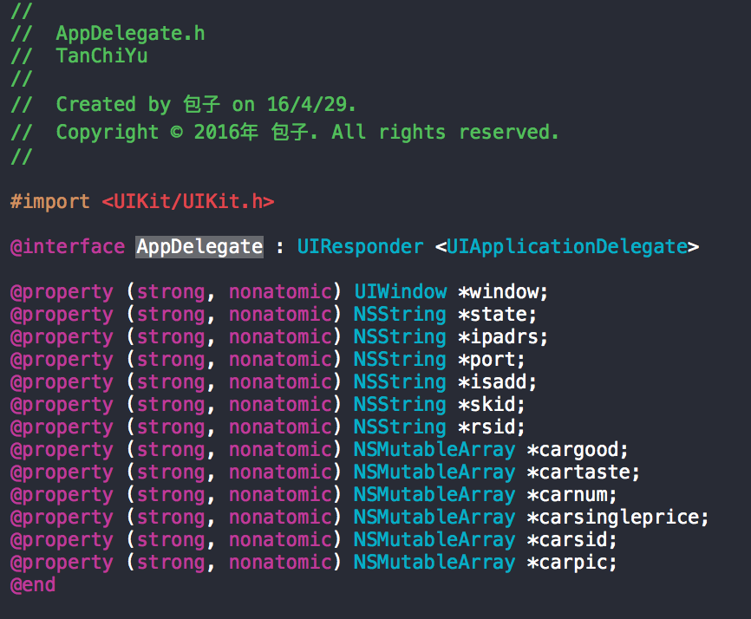

3.1.3 AppDelegate.h

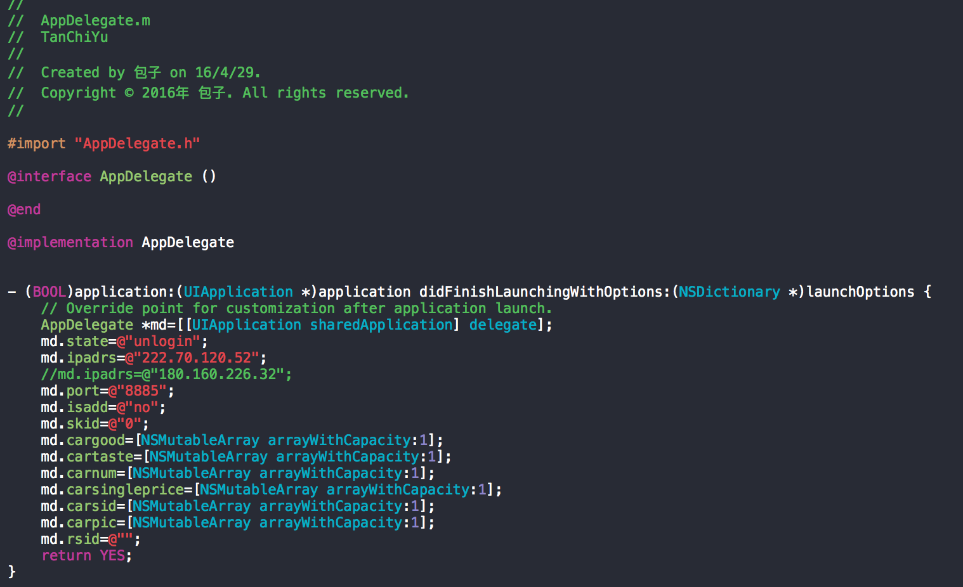

3.1.4 AppDelegate.m

1. loginVC.h/.m（登录界面类）、customerVC.h/.m（个人信息界面类）、orderVC.h/.m（订单信息界面类）、registerVC.h/.m（注册界面类）、addVC.h/.m（新增地址界面类）、loginVC.h/.m（登录界面类）“.h”同样为头文件，用来设置局部property成员，实现类内公共变量方法等。

3.1.10照片设置 cell.h

3.1.9 地址设置 cell.h

3.1.8 个人信息 cell.h

3.1.7 登陆成功 cell.h

3.1.6 网络错误cell.h

3.1.5登陆

3.1.12 订单

3.1.11 相册 cell.h

3.1.11 私有API访问

相册

3.1.15 评论成功

3.1.14 评论 cell.h

3.1.13 评论 cell.h

3.1.19 修改密码 cell.h

3.1.18 修改成功

3.1.17 修改失败 cell.h

3.1.22 注册 cell.h

3.1.21 新增地址

3.1.16修改信息

* 1. Socket类的装载

#import <UIKit/UIKit.h>

#import <sys/socket.h>

#import <netinet/in.h>

#import <arpa/inet.h>

#import <unistd.h>

#import "AsyncSocket.h"

* 1. Socket类的声明（在“.h”文件中，以被局部类内全局调用）

AsyncSocket *askt;

* 1. Socket通信方法封装

-(void)send:(NSString *)sendmsg{//send为方法名，sendmsg为参数，即需要发送给服务器的字段

pwd=@"err";//用来容纳服务器反馈数据，若无反馈即为“err”

iscomplete=@"err";//用来判断服务器反馈数据是否读取完毕

askt=[[AsyncSocket alloc]initWithDelegate:self];//Socket类的实例初始化，由于Xcode7的ARC编码系统，可以自动release释放内存。

NSError *err=nil;//声明错误讯息变量

AppDelegate *md=[[UIApplication sharedApplication] delegate];//声明委托

int port=[md.port intValue];//调取委托中的数据,这里调取的是服务器端口号，Nsstring类型强制转换为int。

if([askt connectToHost:md.ipadrs onPort:port error:&err])//判断是否成功建立Socket通信

{

NSData *xmldata=[sendmsg dataUsingEncoding:NSUTF8StringEncoding];//即将发送的字段NTF8编码加密，转为二进制流。

[askt writeData:xmldata withTimeout:-1 tag:0];//调用Socket类中的方法，发送数据。

NSData *rdata;//声明二进制变量

NSString* astr;//声明字符串

[askt readDataWithTimeout:1 tag:3]; //封装读取服务器反馈的方法，调用该所在的方法即可以自动开始读取反馈。

astr=[[NSString alloc] initWithData:rdata encoding:NSUTF8StringEncoding];

}

else{

pwd=@"err";//反馈连接错误

}

* 1. 由于Xcode7的ARC编码系统，可以自动autorelease()释放内存。新版的编码器极大的方便了内存管理。
  2. 界面跳转的代码实现

AppDelegate *md=[[UIApplication sharedApplication] delegate];

md.state=_tusername.text;

UIStoryboard* storyboard = [UIStoryboard storyboardWithName:@"Main" bundle:[NSBundle mainBundle]];

UNC *mvc=[storyboardinstantiateViewControllerWithIdentifier:@"UNC1"];

mvc.modalTransitionStyle=UIModalTransitionStyleFlipHorizontal;

[self presentViewController:mvc animated:YES completion:nil];

//其中调取了storyboard中的UI设计，修改了Appdelegate委托中的状态数据，使用presentViewController这个苹果私有API实现modal式的跳转（跳转后原界面类从内存中移除，仅存在在队列信息里）

* 1. Socket类读取服务器反馈信息的方法(举例每个界面不太一样 还有专门读取图片的方法，一下代码仅供参考)

-(void)onSocket:(AsyncSocket *)sock didReadData:(NSData *)data withTag:(long)tag{

NSString * sting =[[NSString alloc]initWithData:data encoding:NSUTF8StringEncoding];//UTF8解码

pwd=sting; //读取的数据保存在pwd这个公共字符串变量里以供其在类的其他方法里被调用。

}

* 1. Socket类读取服务器反馈信息的方法(举例每个界面不太一样 还有专门读取图片的方法，一下代码仅供参考)

NSString *send2s=@"login;";

send2s=[send2s stringByAppendingString:_tusername.text];

send2s=[send2s stringByAppendingString:@";"];

send2s=[send2s stringByAppendingString:_tpwd.text];//处理需要发送的数据，object-c对字符串的处理有点繁琐

[self send:send2s];

_timer=[NSTimerscheduledTimerWithTimeInterval:0.5f target:self selector:@selector(delayMethod) userInfo:nil repeats:YES];//timer类实例，控制读取延时，由于苹果仅支持0.1秒的interval所以为了保证数据完整性读取速度不是很理想，其中（delayMethod）为调取的处理方法，该方法检测数据完整性，达到完整性条件后执行需要的操作。

* 1. 上述调取的方法(举例，每个界面不太一样 还有专门读取图片的方法，一下代码仅供参考)

- (void)dlyinit{

if ([rcv isEqualToString:@"err"])

{

if (intt>=25)

{

UIAlertView *mBoxView = [[UIAlertView alloc]initWithTitle:@"提示" message:@"网络错误" delegate:nil cancelButtonTitle:@"确定" otherButtonTitles:nil];

[mBoxView show];

[self dismissViewControllerAnimated:YES completion:nil];

}

else

{

intt++;

[NSTimer scheduledTimerWithTimeInterval:0.1f target:self selector:@selector(dlyinit) userInfo:nil repeats:NO];

}

}

else

{

if (![iscomplete isEqualToString:rcv])

{

iscomplete=rcv;

intt=0;

[askt readDataWithTimeout:1 tag:0];

[NSTimer scheduledTimerWithTimeInterval:0.1f target:self selector:@selector(dlyinit) userInfo:nil repeats:NO];

return;

}

else if([iscomplete isEqualToString:rcv]&&intt<5)

{

intt++;

[askt readDataWithTimeout:1 tag:0];

[NSTimer scheduledTimerWithTimeInterval:0.1f target:self selector:@selector(dlyinit) userInfo:nil repeats:NO];

return;

}

else if([iscomplete isEqualToString:rcv]&&intt>=5)

{

NSArray *rginfo=[rcv componentsSeparatedByString:@";"];

goodnum=[[rginfo objectAtIndex:0] intValue];

for(int i=1;i<=goodnum;i++)

{

NSString *rgf=[rginfo objectAtIndex:i];

[goodinfo addObject:rgf];

}

[_tgod reloadData];

for(int i=0;i<goodnum;i++)

{

rginv=[[goodinfoobjectAtIndex:i]componentsSeparatedByString:@"@"];

rgginv=[[rginvobjectAtIndex:3]componentsSeparatedByString:@"#"];

[sid addObject:[rgginv objectAtIndex:1]];

}

if([[rginfo objectAtIndex:0] intValue]==0){return;}

NSString *send2s=@"goodpic;";

times=0;

send2s=[send2s stringByAppendingString:[sid objectAtIndex:times]];

intt=0;

[self send:send2s whattag:5];

[tmr invalidate];

tmr=[NSTimer scheduledTimerWithTimeInterval:0.1f target:self selector:@selector(delayinitpic) userInfo:nil repeats:NO];

}

}

}

1. UNC.h/.m（导航类）、storeVC.h/.m（商店界面类）、goodVC.h/.m（产品信息界面类）、shoppingcarVC.h/.m（购物车界面类）
   1. 导航间界面跳转采用push形式

3.1.23 cell.h

3.1.24 商品列表 cell.h

3.1.32 注册 cell.h

3.1.31 新增地址

3.1.30 修改密码 cell.h

3.1.29 修改成功

3.1.28 修改失败 cell.h

3.1.27修改信息

3.1.26 排序

3.1.25 排序 cell.h

* 1. 设置委托

@interface storeTVC : UITableViewController<UITableViewDataSource,UITableViewDelegate,UISearchBarDelegate,UISearchDisplayDelegate>

设置tableview数据填充的委托 设置搜索框的操作方法委托

* 1. 实现委托的方法（部分）

#pragma mark - Table view data source

- (NSInteger)numberOfSectionsInTableView:(UITableView *)tableView {

#warning Incomplete implementation, return the number of sections

return 1;//返回table的section（区域分类）个数

}

- (NSInteger)tableView:(UITableView *)tableView numberOfRowsInSection:(NSInteger)section {

#warning Incomplete implementation, return the number of rows

return goodnum+1;

}

-(NSString *)tableView:(UITableView *)tableView titleForHeaderInSection:(NSInteger)section

{

switch (section) {

case 0:

return @"请选择商品";//返回section的标题、结尾

break;

default:

return @"请选择商品";

break;

}

}

- (CGFloat)tableView:(UITableView *)tableView heightForRowAtIndexPath:(NSIndexPath *)indexPath

{

if(indexPath.row==0)//返回行高

{return 60;}

else

{return 150;}

* 1. 实现搜索的委托的方法（部分）

// 键盘中，搜索按钮被按下，执行的方法

- (void)searchBarSearchButtonClicked:(UISearchBar *)searchBar{

NSLog(@"---%@",searchBar.text);

[self.tsb resignFirstResponder];// 放弃第一响应者

[self.navigationController setNavigationBarHidden:NO animated:YES];

goodnum=0;

goodinfo=[NSMutableArray arrayWithCapacity:1];

goodpic=[NSMutableArray arrayWithCapacity:1];

sid=[NSMutableArray arrayWithCapacity:1];

rows=[NSMutableArray arrayWithCapacity:1];

times=0;

st2=1;

[self initvw];

}

// 当搜索内容变化时，执行该方法。很有用，可以实现时实搜索

- (void)searchBar:(UISearchBar *)searchBar textDidChange:(NSString *)searchText;{ }

1. rtvc.h/.m、ctvc.h/.m、storecell2.h/.m、cartvc.h/.m table的cell

3.1.34 cell.m

3.1.33 cell.h

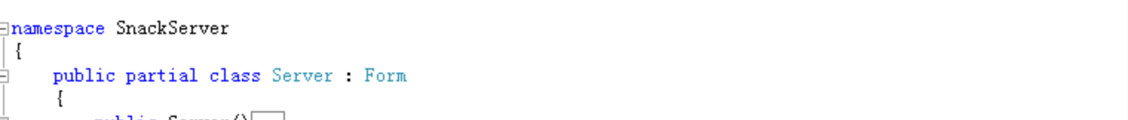服务端：

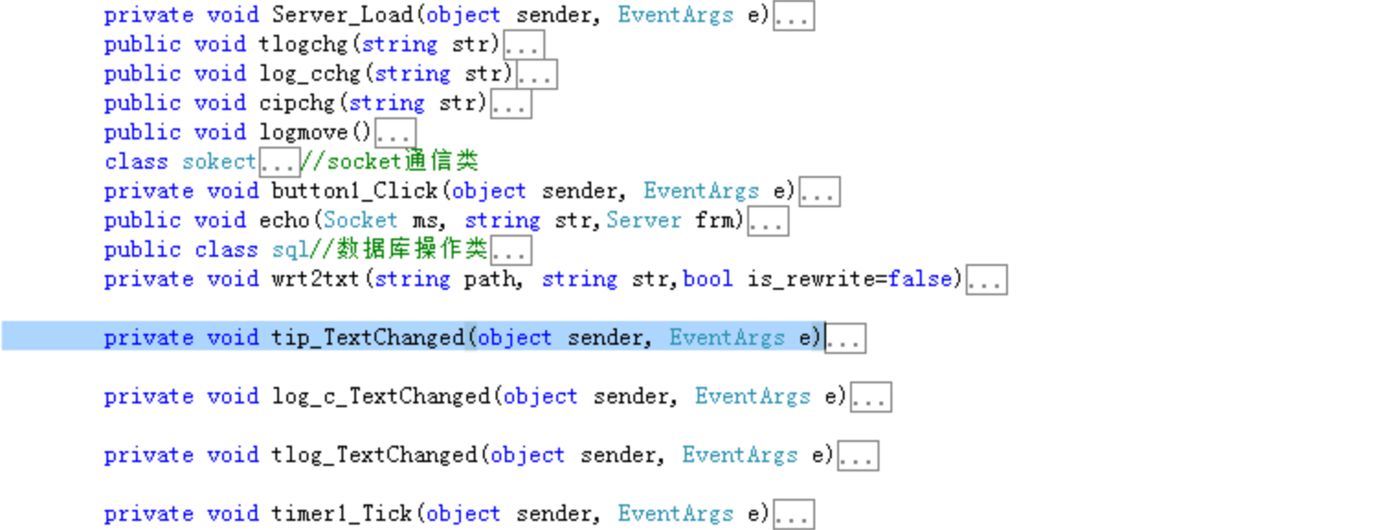



3.1.35 服务端类结构

3.2   功能分配

客户端：各页面分别实现登录系统 商店系统 购物车系统 订单系统 个人信息管理系统

服务端：sql类实现数据库查询处理，socket类实现双向通信，echo（）方法是在收到客户端消息后进行处理回复的方法

wrt2txt（）是委托主线程把信息写入日志文件的方法 其他大部分为界面处理的方法

# 4.   接口设计

4.1   外部接口

服务端界面采用winform窗口，通过按钮开启服务端，通过几个textbox观察服务端状态。

客户端使用storyboard进行interface设计实现人机交互的过程。

程序间使用套接字socket通信。

文本格式采用（通信请求）；（分隔符： ； @ # ...）（参数1）；（参数2）…的形式。

4.2   内部接口

客户端中采用AppDelegate委托实现全局变量的修改调取，在各头文件设置范围内全局变量函数方法等。

服务端使用委托实现跨线程调用，参数传递+公共变量 供内部调用函数、数据等。

# 5.   数据结构设计

使用一维或二维数组存取数据库结果。

循环或双循环遍历数组。

# 6. 逻辑结构设计

# 

6.1 数据库ER图

# 7. 物理结构设计

7.1 物理结构图

服务器架设在win7计算机上，通过路由器联网（设置端口映射或dmz），客户端连上internet即可。

# 

# 8. 数据结构与程序的关系

应用于数据库设计查询与处理的过程。

应用于模块间多维数据的传递。

# 9.   运行设计

9.1   运行模块的组合

具有多界面切换，能较好的交换信息，处理数据。

例如：登录系统，提交登录框中的用户名密码，通过套接字，发送到服务端，服务端对比数据库中的数据，返回用户名不存在或密码错误或登陆成功三种信息，不成功登陆跳出提示，成功登陆界面转入商店系统。

9.2   运行控制

软件运行时有有好的界面，基本能够实现用户的数据请求，按照模块间的关系进行调用控制。

9.3   运行时间

运行时间基本达到用户提出的要求，响应时间在0.2秒到1.5秒之间，有图片处理时速度稍慢延长到3秒左右，但是通过多线程控制实现非阻塞型处理过程，所以不会影响用户体验，体感响应时间平均在0.5秒。

# 10.   出错处理设计

10.1   出错输出信息

出错信息通过try{}catch{}抓取并写入日志文件。

10.2.1日志文件夹

10.2 出错处理对策

服务器定时清除缓存。

浏览日志文件判断错误。

10.2.1日志文件内容

10.2.1日志文件夹

# 

# 11   安全保密设计

用户密码设计。

收发信息中不包含任何敏感信息 逻辑上防止密码泄露。

收发信息使用UTF8二进制编码加密。

# 12 维护设计

服务端：在各个类中编写时都加入了try{}catch{}结构 同时在根目录下设置日志文件 夹保存所有收发信息。

客户端：加入了try{}catch{}结构，设置自动断点，连接上设计器即可读取错误断点信息。

# 13 服务器代码附录

（客户端代码过于庞大分散 请查询光盘中tanchiyu文件夹）

using System;

using System.Collections.Generic;

using System.ComponentModel;

using System.Data;

using System.Drawing;

using System.Linq;

using System.Text;

using System.Threading.Tasks;

using System.Windows.Forms;

using System.Net.Sockets;

using System.Net;

using System.Threading;

using System.Data.SqlClient;

using System.IO;

namespace SnackServer

{

public partial class Server : Form

{

public Server()

{

InitializeComponent();

}

public string[] recv = new string[10000000];

public int index = 1;

public string[] recv_s = new string[10000000];

public int index_c = 1;

public delegate void th2log(string str);

public delegate void logcg();

public string path_log = "./log/" + System.DateTime.Now.Date.ToString().Substring(0, 10) + "--" + System.DateTime.Now.TimeOfDay.Hours.ToString() + "-" + System.DateTime.Now.TimeOfDay.Minutes.ToString() +"-"+ System.DateTime.Now.TimeOfDay.Seconds.ToString();

private void Server_Load(object sender, EventArgs e)

{

}

public void tlogchg(string str)

{

tlog.Text+=System.Environment.NewLine+ str;

}

public void log_cchg(string str)

{

log_c.Text += System.Environment.NewLine + str;

}

public void cipchg(string str)

{

cip_c.Items.Add(str);

cip_c.Text =str;

}

public void logmove()

{

tlog.Focus();

tlog.SelectionStart = tlog.Text.Length;

log_c.Focus();

log_c.SelectionStart = log_c.Text.Length;

}

class sokect

{

public static byte[] result = new byte[1024];

public static int myProt = 8885; //端口

public static Socket serverSocket;

public Server frm;

public string server_ip="192.168.3.100";

public int port_c ;

public string vstr = "";

public sokect(Server fm)

{

frm=fm;

myProt =Convert.ToInt16( frm.tport.Text);

server_ip=frm.tip.Text;

port_c = Convert.ToInt16(frm.tport_c.Text);

}

public void init()

{

//服务器IP地址

IPAddress ip = IPAddress.Parse(server_ip);

serverSocket = new Socket(AddressFamily.InterNetwork, SocketType.Stream, ProtocolType.Tcp);

serverSocket.Bind(new IPEndPoint(ip, myProt)); //绑定IP地址：端口

serverSocket.Listen(10); //设定最多10个排队连接请求

vstr = System.DateTime.Now.ToString() + System.Environment.NewLine + "启动监听" + serverSocket.LocalEndPoint.ToString() + "成功";

Server.th2log out2log = new th2log(frm.tlogchg);

frm.BeginInvoke(out2log,vstr);

//通过Clientsoket发送数据

Thread myThread = new Thread(ListenClientConnect);

myThread.IsBackground = true;

myThread.Start();

}

/// <summary>

/// 监听客户端连接

/// </summary>

private void ListenClientConnect()

{

while (true)

{

Socket clientSocket = serverSocket.Accept();

Thread receiveThread = new Thread(new ParameterizedThreadStart(ReceiveMessage));

receiveThread.IsBackground = true;

receiveThread.Start(clientSocket);

}

}

/// <summary>

/// 接收消息

/// </summary>

/// <param name="clientSocket"></param>

private void ReceiveMessage(object clientSocket)

{

Socket myClientSocket = (Socket)clientSocket;

while (true)

{

try

{

//通过clientSocket接收数据

int receiveNumber = myClientSocket.Receive(result);

string vrv = Encoding.UTF8.GetString(result, 0, receiveNumber);

if

vstr =System.DateTime.Now.ToString()+":接收客户端" + myClientSocket.RemoteEndPoint.ToString() + "消息" + vrv;

Server.th2log out2log = new th2log(frm.tlogchg);

frm.BeginInvoke(out2log, vstr);

frm.recv_s[frm.index] = vrv;

frm.index++;

string[] vcip = new string[2];

vcip = myClientSocket.RemoteEndPoint.ToString().Split(':');

Server.th2log out2cip = new th2log(frm.cipchg);

frm.BeginInvoke(out2cip, vcip[0]);

frm.wrt2txt(frm.path_log+"___log_recv.txt", frm.tlog.Text);

frm.echo(myClientSocket,vrv, IPAddress.Parse(vcip[0]),Convert.ToInt32( vcip[1]),frm);

}

catch (Exception ex)

{

}

myClientSocket.Shutdown(SocketShutdown.Both);

myClientSocket.Close();

break;

Thread.CurrentThread.Abort();

}

}

private byte[] result_send = new byte[1024];

public void send(IPAddress ip_c, int port = 8885, string sendMessage = "")

{

//设定服务器IP地址

port_c = port;

Socket clientSocket = new Socket(AddressFamily.InterNetwork, SocketType.Stream, ProtocolType.Tcp);

Server.th2log out2log = new th2log(frm.log_cchg);

try

{

clientSocket.Connect(new IPEndPoint(ip_c, port_c)); //配置服务器IP与端口

vstr = System.Environment.NewLine + "连接服务器成功";

frm.BeginInvoke(out2log, vstr);

}

catch

{

vstr = System.Environment.NewLine + "连接服务器失败，请按回车键退出！";

frm.BeginInvoke(out2log, vstr);

return;

}

//通过clientSocket接收数据

int receiveLength = clientSocket.Receive(result);

vstr="接收服务器消息："+Encoding.ASCII.GetString(result,0,receiveLength);

frm.BeginInvoke(out2log, vstr);

//通过 clientSocket 发送数据

try

{

clientSocket.Send(Encoding.ASCII.GetBytes(sendMessage));

vstr = "向服务器发送消息：" + sendMessage;

frm.BeginInvoke(out2log, vstr);

frm.recv[frm.index] = sendMessage;

frm.index_c++;

}

catch

{

clientSocket.Shutdown(SocketShutdown.Both);

clientSocket.Close();

}

Thread.CurrentThread.Abort();

}

}//socket通信类

private void button1_Click(object sender, EventArgs e)

{

sokect skt = new sokect(this);

skt.init();

button1.Enabled = false;

}

public void echo(Socket ms, string str,IPAddress ip,int port,Server frm)

{

string[] send2c=new string[10000];

string[] revfromc = new string[10000];

revfromc = str.Split(';');

if (revfromc[0]== "login")

{

sql sc = new sql("use Snack select Cpassword from Customer where Cnickname='" + revfromc[1] + "'");

send2c=sc.cx1();

if (send2c[0] == null) { send2c[0] = "nerr"; }

send2c[0] = send2c[0].Trim();

if (revfromc[2] == send2c[0]) { send2c[0] = "1"; }

else { send2c[0] = "0"; }

byte[] s2c = Encoding.UTF8.GetBytes(send2c[0]);

ms.Send(s2c);

}

else if (revfromc[0]== "register")

{

sql sc = new sql("use Snack select count(*) from Customer where Cnickname='" + revfromc[1] + "'");

send2c = sc.cx1();

if (Convert.ToInt16(send2c[0])==0)

{

sc = new sql("use Snack select count(*) FROM Customer;");

send2c = sc.cx1();

sc = new sql("Use Snack insert into Customer values('" + (Convert.ToInt16(send2c[0])+1).ToString() + "','','" + revfromc[1] + "','" + revfromc[2] + "','','');");

sc.zx();

send2c[0] = "sucess";

}

else

{

send2c[0] = "nerr";

}

send2c[0] = send2c[0].Trim();

byte[] s2c = Encoding.UTF8.GetBytes(send2c[0]);

ms.Send(s2c);

}

else if (revfromc[0] == "info")

{

sql sc = new sql("use Snack select * FROM Customer where Cnickname='"+revfromc[1]+"';",6);

send2c = sc.cx1();

string cid=send2c[0];

for (int i = 2; i < 6; i++)

{

send2c[1] += ";" + send2c[i];

}

sc = new sql("use Snack select COUNT(*) from Address where Cid='"+cid+"';",1,1);

string[,] rg = sc.cx12();

int num = Convert.ToInt16(rg[0,0]);

sc = new sql("use Snack select * from Address where Cid='" + cid + "' and Ais_usual='1';",7,num);

rg = sc.cx12();

for (int i = 3; i < 6; i++)

{

rg[0, 2] +=" "+rg[0, i];

}

send2c[1] += ";" + rg[0, 2] + "#" + rg[0, 1] + ";" + num.ToString();

sc = new sql("use Snack select * from Address where Cid='" + cid + "'",7,num);

rg = sc.cx12();

for (int i = 0; i < num; i++)

{

for (int k = 3; k < 6; k++)

{

rg[i, 2] +=" "+rg[i, k];

}

send2c[1] += ";" + rg[i, 2] + "#" + rg[i, 1];

}

byte[] s2c = Encoding.UTF8.GetBytes(send2c[1]);

ms.Send(s2c);

send2c[0] = send2c[1];

Image image = Image.FromFile(send2c[4]);

MemoryStream mss = new MemoryStream();

image.Save(mss, System.Drawing.Imaging.ImageFormat.Jpeg);

byte[] buffer = new byte[mss.Length];

mss.Seek(0, SeekOrigin.Begin);

mss.Read(buffer, 0, buffer.Length);

// ms.Send(buffer);

}

else if (revfromc[0] == "infopic")

{

sql sc = new sql("use Snack select * FROM Customer where Cnickname='"+revfromc[1]+"';",6);

send2c = sc.cx1();

string cid=send2c[0];

for (int i = 2; i < 6; i++)

{

send2c[1] += ";" + send2c[i];

}

sc = new sql("use Snack select COUNT(*) from Address where Cid='"+cid+"';",1,1);

string[,] rg = sc.cx12();

int num = Convert.ToInt16(rg[0,0]);

sc = new sql("use Snack select * from Address where Cid='" + cid + "' and Ais_usual='1';",7,num);

rg = sc.cx12();

for (int i = 3; i < 6; i++)

{

rg[0, 2] +=" "+rg[0, i];

}

send2c[1] += ";" + rg[0, 2] + "#" + rg[0, 1] + ";" + num.ToString();

sc = new sql("use Snack select * from Address where Cid='" + cid + "'",7,num);

rg = sc.cx12();

for (int i = 0; i < num; i++)

{

for (int k = 3; k < 6; k++)

{

rg[i, 2] +=" "+rg[i, k];

}

send2c[1] += ";" + rg[i, 2] + "#" + rg[i, 1];

}

byte[] s2c = Encoding.UTF8.GetBytes(send2c[1]);

//ms.Send(s2c);

send2c[0] = send2c[1];

Image image = Image.FromFile(send2c[4]);

MemoryStream mss = new MemoryStream();

image.Save(mss, System.Drawing.Imaging.ImageFormat.Jpeg);

byte[] buffer = new byte[mss.Length];

mss.Seek(0, SeekOrigin.Begin);

mss.Read(buffer, 0, buffer.Length);

ms.Send(buffer);

}

else if (revfromc[0] == "deladd")

{

sql sc = new sql("use Snack select Cid FROM Customer where Cnickname='" + revfromc[1] + "';");

string[] rg2 = sc.cx1();

int numb = Convert.ToInt16(rg2[0]);

sc = new sql("Use Snack update Address set Cid='"+(0-numb).ToString()+"' where Aid='"+revfromc[2]+"'");

sc.zx();

send2c[0] = "sucess";

send2c[0] = send2c[0].Trim();

byte[] s2c = Encoding.UTF8.GetBytes(send2c[0]);

ms.Send(s2c);

}

else if (revfromc[0] == "addadd")

{

sql sc = new sql("use Snack select count(*) FROM Address;");

string[] rg1 = sc.cx1();

int numb = Convert.ToInt16(rg1[0]);

numb++;

sc = new sql("use Snack select Cid FROM Customer where Cnickname='" + revfromc[1] + "';");

string[] rg2 = sc.cx1();

sc = new sql("Use Snack insert into Address values('" + rg2[0] + "','" + numb.ToString() + "','" + revfromc[2] + "','" + revfromc[3] + "','" + revfromc[4] + "','" + revfromc[5] + "','0');");

sc.zx();

send2c[0] = "sucess";

send2c[0] = send2c[0].Trim();

byte[] s2c = Encoding.UTF8.GetBytes(send2c[0]);

ms.Send(s2c);

}

else if (revfromc[0] == "change")

{

if (revfromc[1] == "uname")

{

sql sc = new sql("use Snack select * from Customer where Cnickname='" + revfromc[3] + "'");

string[] rg = new string[10];

rg[0] = "";

rg = sc.cx1();

if (rg[0] == "")

{

sc = new sql("use Snack update Customer set Cnickname='" + revfromc[3] + "' where Cnickname='" + revfromc[2] + "';");

sc.zx();

send2c[0] = "sucess";

}

else

{

send2c[0] = "nerr";

}

}

else if (revfromc[1] == "name")

{

sql sc = new sql("use Snack update Customer set Cname='" + revfromc[3] + "' where Cnickname='" + revfromc[2] + "';");

sc.zx();

send2c[0] = "sucess";

}

else if (revfromc[1] == "tel")

{

sql sc = new sql("use Snack update Customer set Cphonenumber='" + revfromc[3] + "' where Cnickname='" + revfromc[2] + "';");

sc.zx();

send2c[0] = "sucess";

}

else if (revfromc[1] == "pwd")

{

sql sc = new sql("use Snack select Cpassword from Customer where Cnickname='" + revfromc[2] + "'");

string[] rg = new string[10];

rg[0] = "";

rg = sc.cx1();

if (rg[0] == revfromc[3])

{

sc = new sql("use Snack update Customer set Cpassword='" + revfromc[4] + "' where Cnickname='" + revfromc[2] + "';");

sc.zx();

send2c[0] = "sucess";

}

else

{

send2c[0] = "nerr";

}

}

else if (revfromc[1] == "add")

{

sql sc = new sql("use Snack select Cid FROM Customer where Cnickname='" + revfromc[2] + "';");

string[] rg2 = sc.cx1();

sc = new sql("use Snack select Aid FROM Address where Ais_usual='1' and Cid='" + rg2[0] + "';");

string[] rg1=new string[10];

rg1[0]="";

rg1= sc.cx1();

if (rg1[0] != "")

{

sc = new sql("Use Snack update Address set Ais_usual='0' where Aid='" + rg1[0] + "';");

sc.zx();

}

sc = new sql("Use Snack update Address set Ais_usual='1' where Aid='" + revfromc[3] + "';");

sc.zx();

send2c[0] = "sucess";

send2c[0] = send2c[0].Trim();

}

byte[] s2c = Encoding.UTF8.GetBytes(send2c[0]);

ms.Send(s2c);

}

Server.th2log out2cip = new th2log(frm.log_cchg);

frm.BeginInvoke(out2cip,System.DateTime.Now.ToString()+":向客户端"+ms.RemoteEndPoint+"）回复字段 "+send2c[0]);

wrt2txt(frm.path_log + "___log_send.txt", log_c.Text);

Server.logcg cglog = new logcg(frm.logmove);

frm.BeginInvoke(cglog);

}

public class sql//数据库操作类

{

public int cxxl = 0;

public int a, b;

public string sqlstr;

public bool is_q = false;

public string qstr = "";

public sql(string sq, int aa = 1, int bb = 1, bool isq = false, string qs = "确认执行？")

{

sqlstr = sq;

a = aa;

b = bb;

is_q = isq;

qstr = qs;

}

public string[] cx1()

{

string[] jg = new string[a];

SqlConnection con = new SqlConnection();//查询语句

con.ConnectionString = "server=.;database=Snack;uid=sa;pwd=123";

try

{

con.Open();

SqlCommand cmd = new SqlCommand(sqlstr, con);

SqlDataReader dr = cmd.ExecuteReader();

if (dr.Read())

{

Console.Write(dr[0].ToString());

for (int i = 0; i < a; i++)

{

jg[i] = dr[i].ToString();

}

}

else

{

//MessageBox.Show("有错误！无查询结果" + Environment.NewLine + sqlstr); //执行语句

}

dr.Close();

}

catch (Exception err1)

{

//MessageBox.Show("有错误!原因如下：" + Environment.NewLine + sqlstr + Environment.NewLine + err1);//执行语句

}

con.Close();

return jg;

}

public string[] cx2()

{

string[] jg = new string[a];

SqlConnection con = new SqlConnection();//查询语句

con.ConnectionString = "server=.;database=Snack;uid=sa;pwd=123";

try

{

con.Open();

SqlCommand cmd = new SqlCommand(sqlstr, con);

SqlDataReader dr = cmd.ExecuteReader();

int i = 0;

cxxl = 0;

while (dr.Read())

{

Console.Write(dr[0].ToString());

jg[i] = dr[0].ToString();

i = i + 1;

cxxl = i;

}

dr.Close();

if (cxxl == 0)

{

//MessageBox.Show("有错误！无查询结果" + Environment.NewLine + sqlstr); //执行语句

}

}

catch (Exception err1)

{

//MessageBox.Show("有错误!原因如下：" + Environment.NewLine + sqlstr + Environment.NewLine + err1);//执行语句

}

return jg;

}

public string[,] cx12()

{

cxxl = 0;

string[,] jg = new string[b, a];

SqlConnection con = new SqlConnection();//查询语句

con.ConnectionString = "server=.;database=Snack;uid=sa;pwd=123";

try

{

con.Open();

SqlCommand cmd = new SqlCommand(sqlstr, con);

SqlDataReader dr = cmd.ExecuteReader();

int i = 0;

cxxl = 0;

while (dr.Read())

{

for (int k = 0; k < a; k++)

{

jg[i, k] = dr[k].ToString();

}

i = i + 1;

cxxl = i;

}

dr.Close();

}

catch (Exception err1)

{

//MessageBox.Show("有错误!原因如下：" + Environment.NewLine + sqlstr + Environment.NewLine + err1);//执行语句

}

con.Close();

return jg;

}

public void zx(bool is_q = false, string qstr = "")

{

SqlConnection con = new SqlConnection();//录入语句

con.ConnectionString = "server=.;database=Snack;uid=sa;pwd=123";

try

{

con.Open();

if (is_q)

{

if ((MessageBox.Show(qstr, "confirm message", MessageBoxButtons.OKCancel)) == DialogResult.OK)

{

{

SqlCommand cmd = new SqlCommand(sqlstr, con);

SqlDataReader dr = cmd.ExecuteReader();

//MessageBox.Show("数据库代码执行成功");

}

}

}

else

{

SqlCommand cmd = new SqlCommand(sqlstr, con);

SqlDataReader dr = cmd.ExecuteReader();

//MessageBox.Show("数据库代码执行成功");

}

}

catch (Exception err1)

{

//MessageBox.Show("有错误!原因如下：" + Environment.NewLine + sqlstr + Environment.NewLine + err1);//执行语句

}

con.Close();

}

}

private void wrt2txt(string path, string str,bool is_rewrite=false)

{

if (!File.Exists(path))

{

string createText = "";

File.WriteAllText(path, createText);

}

FileStream stream = File.Open(path, FileMode.OpenOrCreate, FileAccess.Write);

stream.Seek(0, SeekOrigin.Begin);

stream.SetLength(0);

stream.Close();

string appendText = str;

File.AppendAllText(path, appendText);

}

}

}